МДК.05.02. Технология контроля соответствия и надёжности
устройств и функциональных блоков
мехатронных и автоматических устройств , и систем управления.

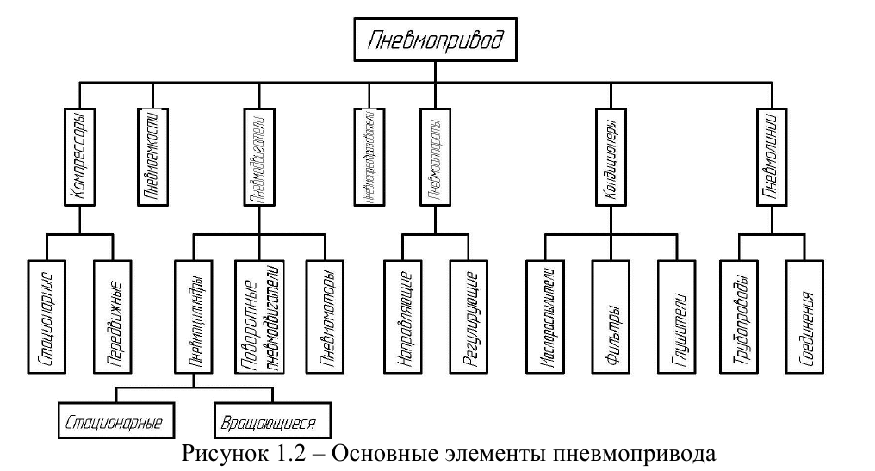
- Для обеспечения резерва лучше стационарные или переносные компресора?
- КПД у стационарных больше или у переносных?
- Пневмоемкости обязательные если есть компрессор?
- Чем пневмодвигатель отличается от пневмомотора?
- Для чего нужны пневмопреобразователи? Датчик и маноматры являются пневмопреобразователями?
- Когда используются направляющие превмоаппараты?
- Когда используются регулирующие превмоаппараты?
- Кондиционеры нужны в пневматике?
- Для чего нужны глушители? В глушителях стоят фильтры?
- В замкнутых циклах глушители используются?
- Можно неиспользовать маслораспылители?
- В пищевой промышленности используются маслораспылители?
- Трубопроводы и соединители могут быть разных диаметров и назначения?
- Для обеспечения совметимости необходимы переходники?

